**湖南财政经济学院**

**雷锋学院图书馆**

**读者手册**



**目录**

第1章图书馆概况 3

第2章入馆须知 4

2.1读者文明守则 4

2.2开放时间 4

第3章 图书借阅规定 5

3.1借阅须知 5

3.2借书权限 6

3.3借、还书流程 6

第4章 自习室使用须知 9

第5章 馆藏资源 10

5.1馆藏分布 10

5.2中图法 11

5.3馆藏数据库 15

5.4数据库使用须知 15

第6章 移动图书馆注册流程 18

第7章 常见问题答疑 19

7.1服务项目 19

7.2借阅文献 19

7.3找书常识 25

7.4其他事项 26

# 

# 第1章图书馆概况

学院图书馆建筑总面积1900.86平方米，分为上下三层，是学校的特色建筑。馆内设有四个阅览室，八个自习室，主题阅读区一个，拥有阅览座位240个；图书馆每周开放时间达100小时，网上资源的服务做到全天24小时开放，阅览室空间采用通敞式大开间布局，实行藏、借、阅一体化管理。

在馆藏建设方面，图书馆形成以了财经类为主，多个学科类文献并存的馆藏特色。文献全面实行计算机网络化管理，采用智能图书馆管理系统，从图书采购、分类编目到图书借还，全部使用计算机完成。数字资源方面，图书馆购买了中国知网、中国经济发展专题数据库、超星读秀等多个数据库，图书馆自建特色学科平台1个，加入了湖南省高校数字图书馆，团购数字资源库26个，与湖南省各高校共享高校数字资源。

全体馆员秉承“读者第一、服务至上”的宗旨，营造优良的图书馆文化和团结和谐的育人环境，为全校师生提供全开架借阅、网上咨询和各类电子资源检索等多种形式的文献信息服务。

# 

# 第2章入馆须知

## 2.1读者文明守则

* 凭本人有效借阅证（校园卡）入馆，遵守图书馆的各项规章制度；
* 衣冠整洁，仪表庄重，不得仅穿背心、短裤、拖鞋或赤脚入馆；
* 保持馆内安静，手机静音，不高声喧哗、制造噪音；
* 举止文明，讲究卫生，不得随地吐痰和乱丢废弃物品；
* 不将食物及饮料带入馆内；
* 加强公德意识，不抢占自习或阅览座位；
* 严禁吸烟，注意防火，严禁携带违禁品入馆，严禁乱动消防设施；
* 爱护馆内设施，如有损坏，照价赔偿；
* 互相尊重，服从工作人员的指导和管理。

## 2.2开放时间

|  |  |  |
| --- | --- | --- |
| **业务部门** | **地点及房号** | **开馆时间** |
| 导读台 | 一楼门口 | 周一至周日：  8:00-22:00 |
| 社科阅览室 | 一楼（103） | 周一至周日：  8:00-22:00 |
| 经济阅览室 | 一楼（105） |
| 自科阅览室 | 一楼（104） |
| 文学阅览室 | 一楼（102） |
| 学生自习室 | 二楼、三楼 | 周一至周日：  8:00-22:00 |
| 馆办公室 | 二楼（201） |  |

# 

# 第3章 图书借阅规定

## 3.1借阅须知

* 读者须凭有效的借阅证（校园卡）借阅图书，未办理借阅手续不得将图书带走；
* 读者应爱护书籍，妥善保管所借图书，不得有拆散、撕毁、剪裁、圈点、涂划等污损图书的行为；
* 读者须按期归还图书，**规定期限内所借图书（小说除外）可续借一次**，凡有逾期图书不归还者，即停止其借阅；
* 所借图书还期适逢闭馆期，**闭馆期不算入正常借期**，管理系统将自动顺延；
* 读者凭借阅证领取代书板，选书时须正确使用代书板，严禁乱放，避免乱架；
* 损坏、遗失或偷窃本馆图书，应以**完全相同的同版新书**（或经同意后用新版书）抵赔，另需缴纳图书加工费10元；
* 违反上述规定者，扣留其借阅证，暂停借阅图书，另酌情给予通报批评、停止图书馆相关功能使用权限，或上报学校给予纪律处分。

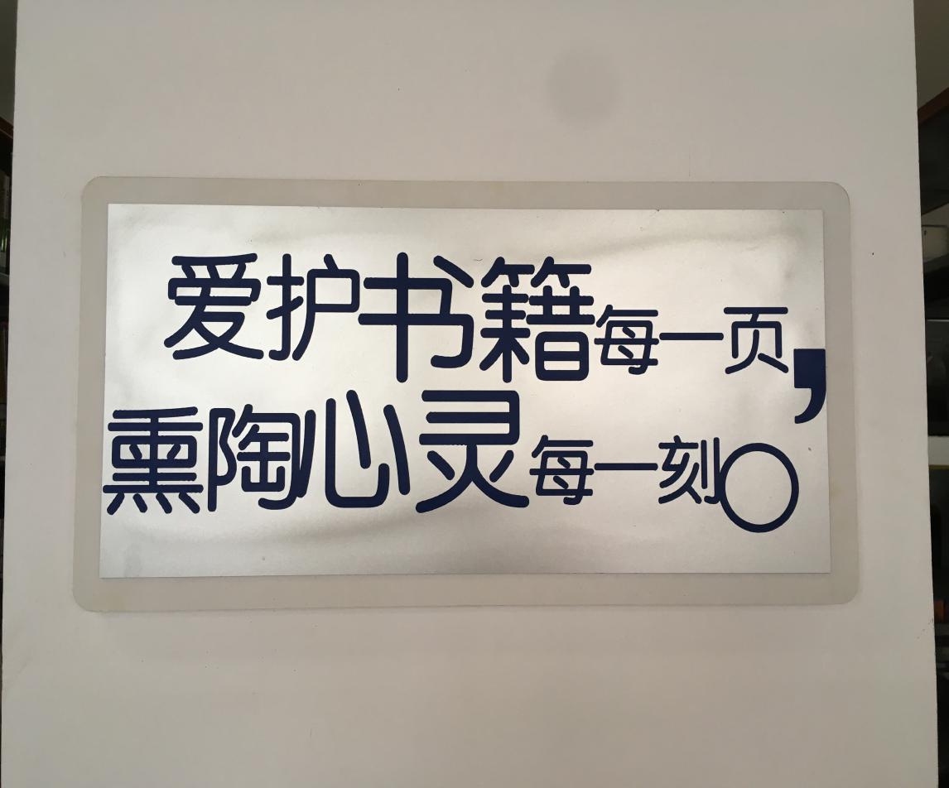

## 

## 3.2借书权限

|  |  |  |
| --- | --- | --- |
| **读者类型** | **借阅册数** | **借阅期限** |
| 教师 | 15册 | 180天 |
| 职工 | 8册 | 180天 |
| 学生 | 8册（文艺类限3册） | 90天（文艺类30天） |
| 自考班学生 | 3册 | 60天（文艺类30天） |
| 函授学生 | 3册 | 60天（文艺类30天） |

## 

## 3.3借、还书流程

**（1）借书**

* 读者凭本人有效借阅证，将选好的图书交到位于一楼大厅的自动借还书机办理借书手续。

**（2）还书**

* 一楼大厅自动借还书机办理还书，点击屏幕上还书按键，把要还书籍放在仪器感应区域即可办理自助还书手续。

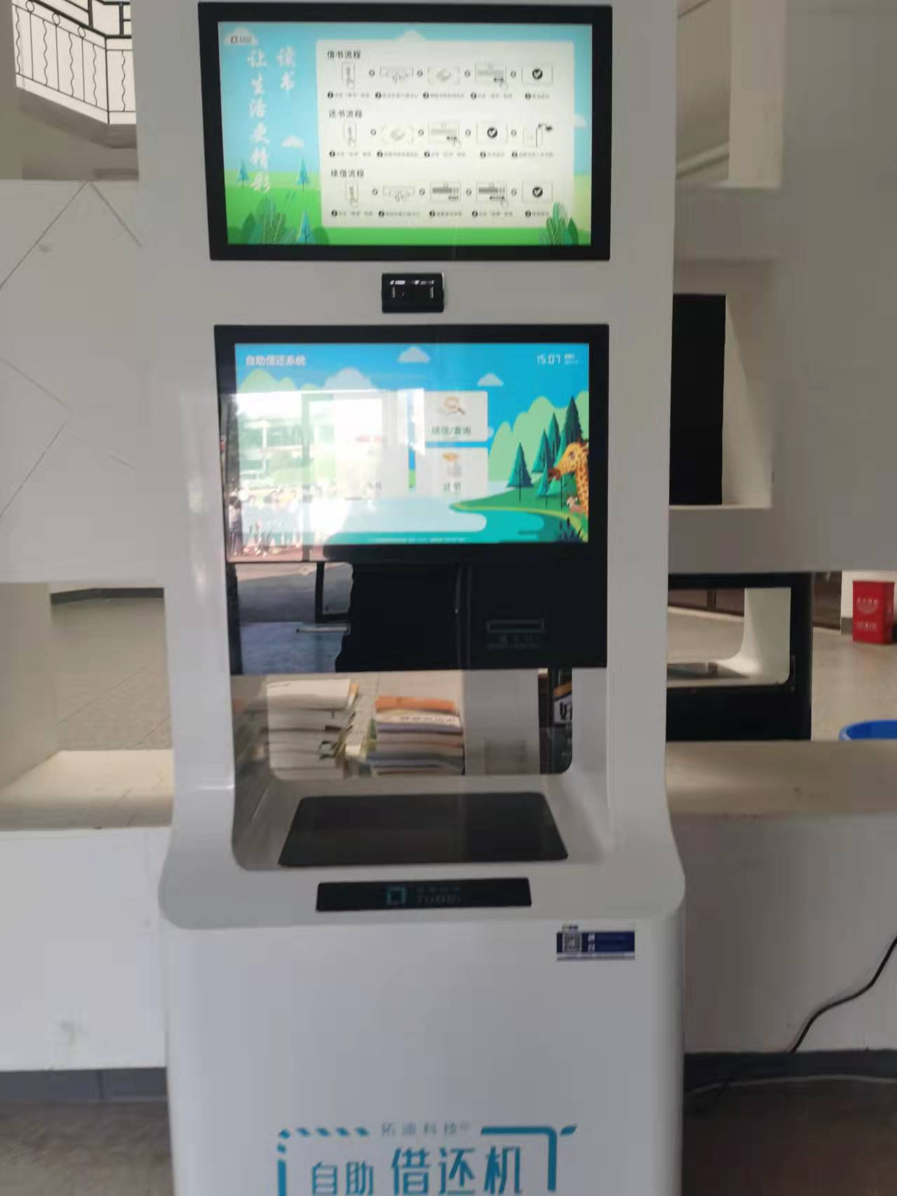

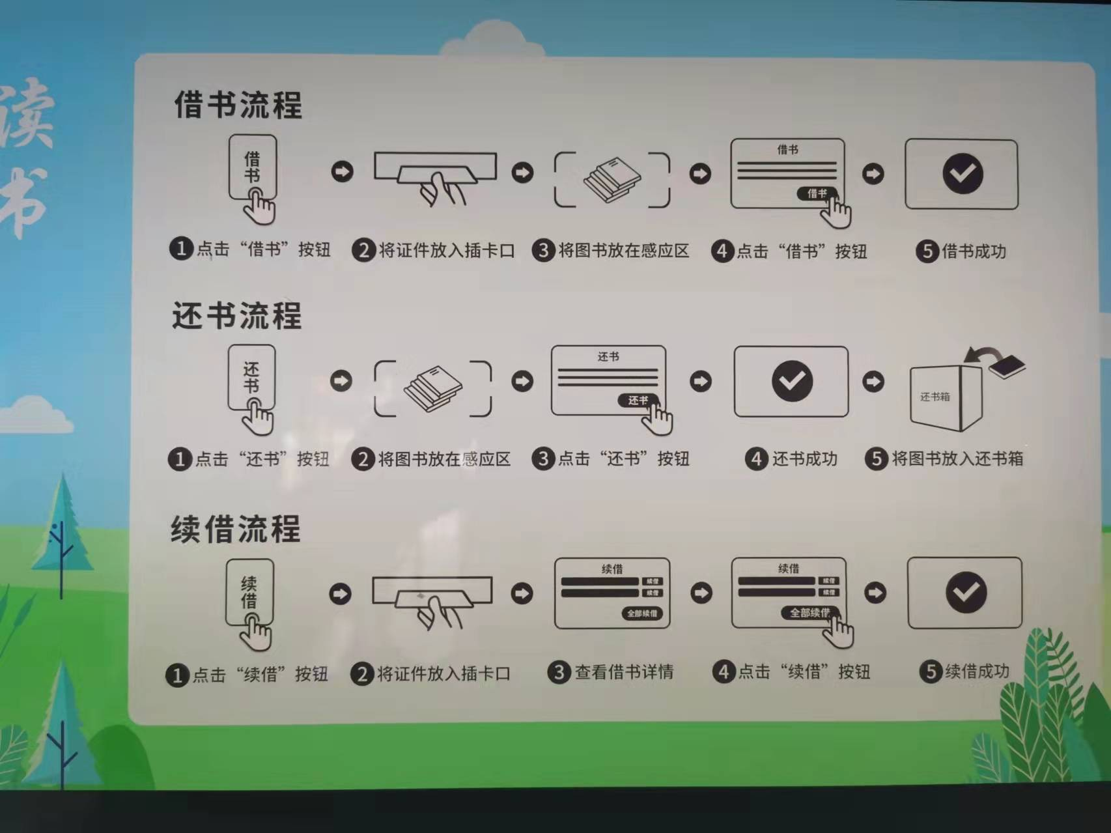

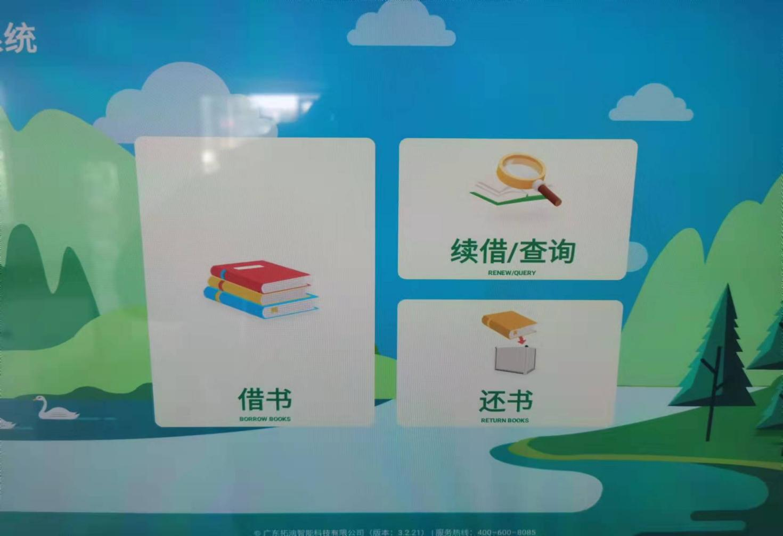

# 

# 第4章 自习室使用须知

* 图书馆自习室开放时间：周一至周日8**：00—22：00**；
* 保持室内安静，不得高声交谈，手机设置静音状态；
* 禁止在室内用餐、吃零食；
* 爱护自习室的公共设施，**不得将桌椅移出室外，**禁止涂抹、刻画；
* 图书馆是消防重点单位，任何区域内严禁吸烟，**严禁使用电源取暖乘凉**等，一经发现从重处罚；
* 做文明读者，**禁止任何占座行为**，凡被占的座位，任何读者均有权使用，使用者可将占座物品移开或交给工作人员；
* 物品留在座位上，离开座位30分钟以上者，视为占座，读者可以将物品整理后在此座位学习。凡暂离者，请留纸条说明真实的离开时间，否则按占座处理；
* 离开自习室，个人物品和废弃物品请随身带走，**做到人走位空；**
* 每晚闭馆前务必将所有物品带走，否则一律按废品处理，图书馆将不承担处理时造成的物品丢失责任；
* 读者之间发生纠纷，请找工作人员出面调解，也可直接向图书馆办公室或保卫处反映。

# 第5章 馆藏资源

## 5.1馆藏分布

|  |  |  |
| --- | --- | --- |
| **阅览室** | **主要分类号分布** | **馆内位置** |
| 经济阅览室 | F0经济学  F1世界各国经济概况、经济史、经济地理  F2经济计划与管理 | 一楼（105） |
| F3农业经济  F4工业经济  F49信息产业经济（总论）  F5交通运输经济  F59旅游经济  F6邮电经济  F7贸易经济  F8财政、金融 |
| 社科阅览室 | A马列主义、毛泽东思想、邓小平理论  B哲学、宗教  C社会科学总论 | 一楼（103） |
| D政治、法律  E军事  G文化、科学、教育、体育 |
| H语言、文字  K历史、地理  Z综合性图书 |
| 文学艺术阅览室 | I文学  J艺术 | 一楼（102） |
| 自科阅览室 | N自然科学总论  O数理科学和化学  P天文学、地球科学  Q生物科学  R医药、卫生  S农业科学  T工业技术  U交通运输  V航空、航天  X环境科学、安全科学 | 一楼（104） |

## 5.2中图法

|  |  |  |  |
| --- | --- | --- | --- |
| **《中图法》（第五版）分类简表** | | | |
| **A 马克思主义、列宁主义、毛泽东思想、邓小平理论** | | | |
| A1 马克思、恩格斯著作 A2 列宁著作 A3 斯大林著作 A4 毛泽东著作 A49 邓小平著作 | | | A5 马克思、恩格斯、列宁、 斯大林、毛泽东、邓小平著作汇编  A7 马克思、恩格斯、列宁、斯大林、毛泽东、邓小平生平和传记 A8 马克思主义、列宁主义、毛泽东思想、邓小平理论的学习和研究 |
| **B 哲学、宗教** | | | |
| B0 哲学理论 B1 世界哲学 B2 中国哲学 B3 亚洲哲学 B4 非洲哲学 B5 欧洲哲学 B6 大洋州哲学 | | | B7 美洲哲学 B80 思维科学 B81 逻辑学（论理学） B82 伦理学（道德哲学） B83 美学 B84 心理学 B9 宗教 |
| **C 社会科学总论** | | | |
| C0 社会科学理论与方法论 C1 社会科学现状、概况、进展C2 社会科学机构、团体、会议C3 社会科学研究方法 C4 社会科学教育与普及 C5 社会科学丛书、文集、连续性出版物 C6 社会科学文献参考工  [C7]社会科学文献检索工具书 | | | C8 统计学 C91 社会学 C92 人口学 C93 管理学 [C94] 系统科学 C95 民族学 C96 人才学 C97 劳动科学 |
| **D 政治、法律** | | | |
| D0 政治学、政治理论  D1 国际共产主义运动 D2 中国共产党 D33/37 各国共产党 D4 工人、农民、青年、妇女运动与组织  D5 世界政治 | | D6 中国政治 D73/77 各国政治 D8 外交、国际关系 D9 法律  DF 法律 | |
| **E 军事** | | | |
| E0 军事理论 E1 世界军事 E2 中国军事 E3/7 各国军事 | | E8 战略学、战役学、战术学  E9 军事技术 E99 军事地形学、军事地理学 | |
| **F 经济** | | | |
| F0 经济学 F1 世界各国经济概况、经济  史、经济地理 F2 经济管理 F3 农业经济  F4 工业经济 | | F49 信息产业经济 F5 交通运输经济  F59 旅游经济 F6 邮电通讯经济 F7 贸易经济 F8 财政、金融 | |
| **G 文化.科学.教育.体育** | | | |
| G0 文化理论 G1 世界各国文化与文化事业 G2 信息与知识传播 | | G3 科学、科学研究 G4 教育 G8 体育 | |
| **H 语言、文字** | | | |
| H0 语言学 H1 汉语 H2 中国少数民族语言 H3 常用外国语 H4 汉藏语系 H5 阿尔泰语系(突厥-蒙古-通古斯语系） H61 南亚语系（澳斯特罗-亚细亚语系） H62 南印语系（达罗毗荼语系、德拉维达语系）  H63 南岛语系（马来亚-玻里尼西亚语系） | | H64 东北亚诸语言  H65 高加索语系 H66 乌拉尔语系 H67 闪-含语系（阿非罗-亚细亚语系）  H7 印欧语系 H81 非洲诸语言 H83 美洲诸语言 H84 大洋州诸语言 H9 国际辅助语 | |
| **I 文学** | | | |
| I0 文学理论 I1 世界文学 | | I2 中国文学 I3/7 各国文学 | |
| **J 艺术** | | | |
| J0 艺术理论 J1 世界各国艺术概况  J19 专题艺术与现代边缘艺术  J2 绘画 J29 书法、篆刻 J3 雕塑 J4 摄影艺术 | | J5 工艺美术 [J59] 建筑艺术 J6 音乐 J7 舞蹈 J8 戏剧、曲艺、杂技艺术J9 电影、电视艺术 | |
| **K 历史、地理** | | | |
| K0 史学理论 K1 世界史 K2 中国史 K3 亚洲史 K4 非洲史 K5 欧洲史 | | K6 大洋州史 K7 美洲史 K81 传记 K85 文物考古 K89 风俗习惯 K9 地理 | |
| **N 自然科学总论** | | | |
| N0 自然科学理论与方法论 N1 自然科学概况、现状及发展N2 自然科学机构、团体、会议N3 自然科学研究方法 N4 自然科学教育与普及 N5 自然科学丛书、文集、连续性出版物 N6 自然科学参考工具书 | [N7] 自然科学文献检索工具 N79 非书资料、视听资料 N8 自然科学调查、考察 N91 自然研究、自然历史  N93 非线性科学  N94 系统科学 [N99] 情报学、情报工作 | | |
| **O 数理科学和化学** | | | |
| O1 数学 O3 力学 O4 物理学 | O6 化学 O7 晶体学 | | |
| **P 天文学、地球科学** | | | |
| P1 天文学 P2 测绘学 P3 地球物理学 P4 大气科学（气象学） | P5 地质学 P7 海洋学 P9 自然地理学 | | |
| **Q 生物科学** | | | |
| Q1 普通生物学 Q2 细胞生物学 Q3 遗传学 Q4 生理学 Q5 生物化学 Q6 生物物理学 Q7 分子生物学 Q81 生物工程学（生物技术） | [Q89] 环境生物学 Q91 古生物学 Q93 微生物学 Q94 植物学 Q95 动物学 Q96 昆虫学  Q98 人类学 | | |
| **R 医药、卫生** | | | |
| R1 预防医学、卫生学 R2 中国医学 R3 基础医学 R4 临床医学 R5 内科学 R6 外科学 R71 妇产科学 R72 儿科学 R73 肿瘤学 | R74 神经病学与精神病学 R75 皮肤病学与性病学 R76 耳鼻咽喉科学 R77 眼科学 R78 口腔科学 R79 外国民族医学 R8 特种医学 R9 药学 | | |
| **S 农业科学** | | | |
| S1 农业基础科学 S2 农业工程 S3 农学（农艺学） S4 植物保护 S5 农作物 | S6 园艺 S7 林业 S8 畜牧、 动物医学、蚕、蜂、  狩猎 S9 水产、渔业 | | |
| **T 工业技术** | | | |
| TB 一般工业技术 TD 矿业工程 TE 石油、天然气工业 TF 冶金工业 TG 金属学与金属工艺 TH 机械、仪表工业 TJ 武器工业 TK 能源与动力工程 TL 原子能技术 | TM 电工技术 TN 电子技术、通讯技术 TP 自动化技术、计算机技术  TQ 化学工业 TS 轻工业、手工业、生活服务业 TU 建筑工程 TV 水利工程 | | |
| **U 交通运输** | | | |
| U1 综合运输 U2 铁道运输 U4 公路运输 | U6 水路运输 [U8] 航空运输 | | |
| **V 航空、航天** | | | |
| V1 航空、航天技术的研究与探索 V2 航空 | V4 航天（宇宙航行） [V7] 航空、航天医学 | | |
| **X 环境科学、安全科学** | | | |
| X1 环境科学基础理论 X2 社会与环境 X3 环境保护管理 X4 灾害及其防治 X5 环境污染及其防治 | X7 行业污染、废物处理与综合利用 X8 环境质量评价与环境监测 X9 安全科学 | | |
| **Z 综合性图书** | | | |
| Z1 丛书 Z2 百科全书、类书 Z3 辞典 Z4 论文集、全集、选集、杂著 | Z5 年鉴、年刊 Z6 期刊、连续性出版物 Z8 图书报刊目录、文摘、索引 | | |

## 5.3馆藏数据库

|  |  |  |
| --- | --- | --- |
| **类型** | **序号** | **名称** |
| 中文数据库 | 1 | 中国知识资源总库CNKI |
| 2 | 读秀知识库 |
| 3 | 人大复印报刊资料数据库 |
| 4 | 中国经济发展数据库 |
| 5 | 超星移动图书馆 |
| 6 | EPS数据平台 |
| 7 | 全球案例发现系统---工商管理案例库 |
| 8 | CSMAR经济金融研究数据库 |
| 9 | 纬度学科服务平台 |
| 10 | 博看高清报刊数据库 |
| 11 | “51COT学院”IT技能学习在线数据库 |
| 12 | 湖南高校数字化图书馆 |
| 英文数据库 | 1 | HKMO（港澳博硕）优秀学术全文资源库 |
| 2 | Econlit数据库 |
| 3 | SpecialSci国道外文数据库 |
| 4 | Emerald 经济管理学*人文社科电子期刊库 |
| 5 | SpiScholar学术资源导航 |

除了图书馆已购买的数据库，还有**试用数据库（http://www.hufe.edu.cn/hncywz/listsvl?bmid=214&lmid=270&mbid=6）**和**网络资源（http://www.hufe.edu.cn/hncywz/listsvl?bmid=214&lmid=732&mbid=6）**可供读者使用。

## 5.4数据库使用须知

1. **登陆图书馆主页**

方法一：进入校主页**（http://www.hufe.edu.cn/hncywz/home）**→在“机构设置”中选择“行政机构”→点击“图书馆”→进入图书馆主页。

方法二：直接输入图书馆主页网址：[**http://www.hufe.edu.cn/hncywz/tsg**。](http://www.hufe.edu.cn/tsg/。)

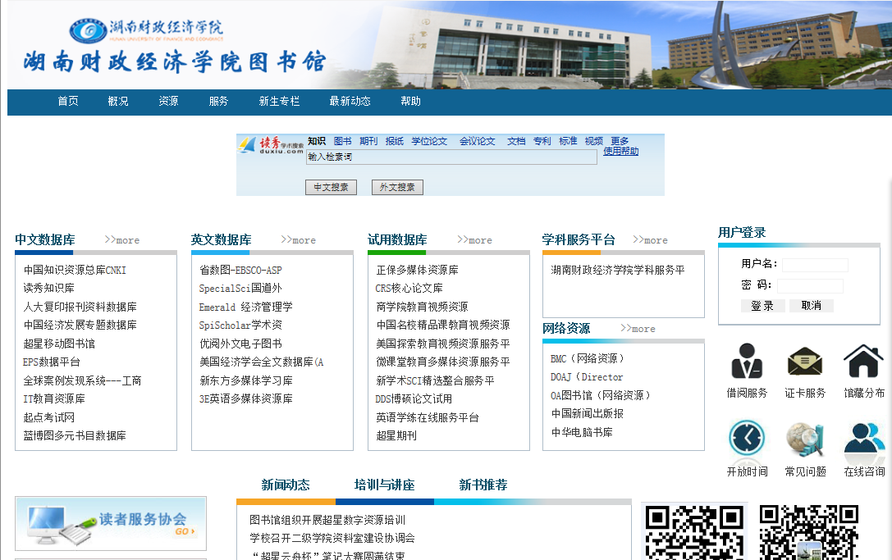

1. **查找数据库**

点击“中文数据库”进入数据库浏览界面，选择需要的数据库，点击数据库名称，即可进入该数据库。（以中国知网为例）

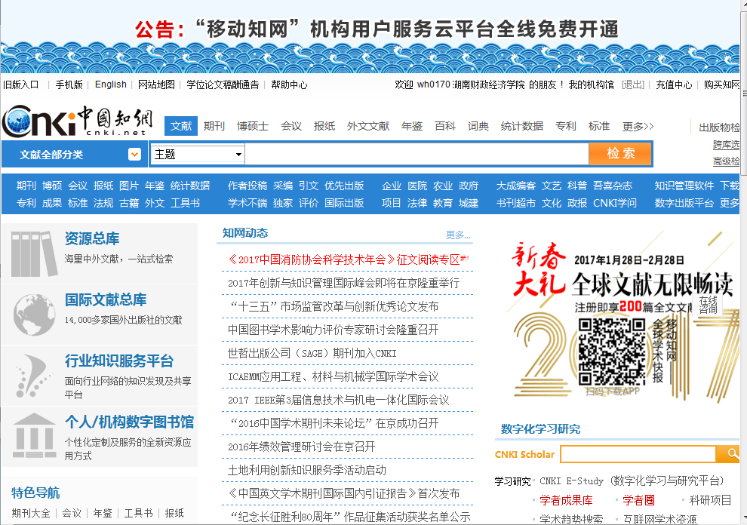

1. **数据库使用注意事项**

* 本校师生使用网上文献数据库应遵循合理合法使用原则，使用目的仅限于自身学习及研究，以避免引起不必要的知识产权纠纷，维护我校的声誉和图书馆数据库的正常使用；
* 禁止超过正常阅读速度，连续、集中、大批量下载校园网电子资源；
* 禁止利用Netants等批量下载工具对网络数据库进行自动检索和下载；
* 禁止将存储于个人计算机的用户研究和学习的资料或用于特定课程教学的资料以公共方式提供给非授权用户使用；
* 禁止未经图书馆许可，向非授权用户提供代理服务或大批量文献传递；
* 禁止在使用用户民和口令的情况下，有意将自己的用户名或口令散发给他人或通过公共途径公布；
* 禁止直接利用网络数据库进行商业服务或支持商业服务；
* 禁止直接利用网络数据库内容汇编生成二次产品，提供公共或商业服务；
* 任何违规行为一经发现，将对其进行调查，并对违规当事人进行处理，情节严重者，将上报学校予以处理，由此引起的一切法律后果由当事人自负。

# 第6章 移动图书馆注册流程

超星移动图书馆客户端的布局清晰明了，操作方便，内容模块化，有更好的用户体验。客户端内嵌入了基于元数据整合的一站式搜索引擎，不仅提供海量图书的检索与全文阅读，还提供图书资源的下载，阅读资源更加方便快捷。馆藏书目模块与ILASIII知识门户检索平台对接，实现馆藏查询、续借、预约等功能，另外客户端推出条码扫描功能，馆藏书目情况一拍即得。

超星移动图书馆客户端可以在主流市场下载到，如安卓市场、安智市场、91、360、豌豆荚、应用宝、Google play以及苹果商店。同时可以扫描下边二维码进行下载。

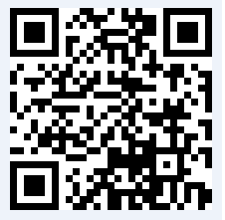

**登录说明：**

（1）下载成功后选择单位【湖南财政经济学院】，账号：个人借阅证卡号，密码：s654321s。

（2）登录成功后，可以在校内外任何有网络、可上网的地方访问移动图书馆，浏览和下载其中的电子资源。

（3）登录时，如果出现提示信息：账号、密码错误，请与图书馆技术部联系88811175，以确认图书馆管理系统ILAS中读者证号和密码是否设置成功。

# 第7章 常见问题答疑

## 7.1服务项目

|  |
| --- |
| **我院图书馆提供哪些服务？** |
| A、在图书馆开放时间内来馆阅读图书、借还图书； |
| B、7*24小时使用图书馆的电子资源； |
| C、在各阅览室自修； |
| D、使用馆内检索计算机，或计算机从校园网登录图书馆ILASIII知识门户检索平台查询图书馆馆藏书目，查询读者信息； |
| E、免费使用馆内计算机，阅读图书馆购买或免费试用的电子图书、各种中外文数据库全文，浏览网页信息等； |
| F、使用图书馆官方微信，可享受借阅查询、图书续借、书目检索、数字资源、电子图书、报纸期刊、新书通报、好书推荐、培训讲座、活动动态、借阅排行、读者手册等线上服务。 |
| G、享有向图书馆提出要求购买某一特定图书的权利； |
| H、随时向图书馆工作人员咨询，除面对面外，目前有馆长信箱、微信留言等方式； |
| I、参加图书馆举办的各类讲座； |

## 7.2借阅文献

|  |
| --- |
| **（1）能用别人的借书证借书吗？** |
| 答：不能。为了保护借书证所有人的权益，防止冒借，图书馆严格限定借书证只限本人使用。如果拿别人的借书证借书，包括学生为教师代借，图书馆为保护证件所有人的权益一定会扣证，同时将记录代、冒借者的姓名单位，以备核查该借书证的来源，部分情况还要作停借处理，详见图书馆规章制度。对于遭偷窃的借书证，图书馆将向保卫安全部门上报冒用者情况。 |
| **（2）可以带书包进入图书馆阅览室吗?** |
| 答：可以。但不可携带食物及其它危险品入馆。 |
| **（3）能代别人还书吗？** |
| 答：可以代别人还书，还书不需借阅证，不需代理协议。但由于代还者疏忽还书没有成功，读者自负责任。 |
| **（4）如何确认还书成功？** |
| 答：方法一：图书馆二楼导读台还书时，有读者用显示屏，同步显示读者借还书的情况，强烈建议读者在借还书时核对借还书情况，若有差错，请及时指出。读者还书时务必请在图书实际归还后离开，请勿将书随意放在导读台上，以免丢失或漏还；  方法二：在校园网范围内，读者可以登录到图书馆ILASIII知识门户检索系统的“我的图书馆”中去确认；  方法三：手机下载并安装超星移动图书馆，在其“借阅信息”中去确认。 |
| **（5）怎样查询个人借还书记录？** |
| 答：图书馆有关读者的信息，读者均可在“我的图书馆”中查询，具体可以通过手机客户端（超星移动图书馆）、图书馆检索终端或任何可上网的计算机查询。用计算机的查询途径为图书馆主页→电子资源→蓝博图多元书目数据库→ILASIII知识门户检索系统→我的图书馆→我的借阅，学生读者在证件号中输入自己的借阅证号码，初始密码为123456。 |
| **（6）图书已还，但发现图书馆系统显示未还该怎么办？** |
| 答：一般情况下，归还的图书均会上架，可以根据图书信息如排架号到书架上找到该图书，办理还书手续即可。为避免出现这样的情况，请读者还书时注意观察还书时计算机屏幕显示内容进行核对，确认还书成功。如无法找到该书，除非读者提出明显的证据（不包括读者之间的佐证），否则图书馆依据图书馆系统确认图书的状况。 |
| **（7）个人的借还书记录会被别人看到吗？** |
| 答：读者个人的借还书记录属于个人隐私，图书馆工作人员有义务为读者保密。图书馆仅在领导要求以及法律规定的许可情况下，才会向有关方面提供读者的借阅情况。对于读者来说，及时、定时更改“我的图书馆”的查询密码非常重要。 |
| **（8）后来才发现借书记录有错误怎么办？** |
| 答：请到导读台核查，根据具体情况按有关规定处理。已借书但未记录的图书虽然在读者手中，但所有权在图书馆，其他读者可能正需要阅读此书。请读者来馆补办手续或不通过工作人员直接归还到馆内，图书馆对主动归还的读者不作任何记录。对于漏还的读者，可以首先到书架上去寻找是否在架，漏还的图书一般都应该在架。 |
| **（9）刚还的书能马上借吗？ 刚借的书能马上还吗？** |
| 答：能。只要读者有借书权限，对于具体的借书时间和次数图书馆不设任何限制。 |
| **（10）丢了图书馆的书该怎么办？** |
| 答：建议读者首先耐心反复寻找，很多情况下广泛的仔细寻找都可以找到，查找范围应该包括图书馆内该书的书架位置。如果确实遗失，图书馆建议读者去书店或联系出版社购买一本同样的图书（必须是同书名、同作者、同出版社，版本不低于遗失的图书），遗失图书的详细信息可以在图书馆ILASIII知识门户检索系统或到二楼大厅导读台查询。 |
| **（11）遗失图书如何赔偿？** |
| 答：损坏、遗失或偷窃本馆图书，应以**完全相同的同版新书**（或经同意后用新版书）抵赔，另需缴纳图书加工费10元 |
| **（12）捡到图书馆的书，又不知是谁的，该怎么办？** |
| 答：无论是哪位读者借了图书馆的书，该书的所有权还是属于图书馆。为了更多的读者可以利用图书馆的藏书，也为了减少借阅此书的读者的经济损失，提议捡到图书的读者能够将书主动交至图书馆服务台，图书馆在此表示感谢并将通报表扬拾书不昧的读者。 |
| **（13）还回图书时，被发现污损，图书馆处理规定是什么？** |
| 答：图书馆呼吁广大读者文明使用图书，尊重其他读者的利益。读者不得在图书馆藏书上圈划、批注、污损和撕毁等；书上所贴条形码不得污损和人为遗失。 如图书还回时发现了上述情况，一旦查实，图书馆将视情节予以教育和处罚。严重影响阅读的，将要求读者将整本图书作遗失赔偿。 |
| **（14）还回图书时，被发现污损，但不是本人所为，怎么办？** |
| 答：图书馆只有在确认是某读者所为，并且情节较严重时，才对该读者处予经济处罚。为避免不必要的误会和解释，读者在借阅图书时，应该检查是否有污损情况。 |
| **（15）借书时发现图书已污损怎么办？** |
| 答：图书原来的装订出现散页、破损等情况，图书馆将予以修补和重新装订后供读者借阅。无法修复的将剔旧处理。对于圈划、批注、污损和撕毁等情况，读者如需借阅请向工作人员提出，图书馆将盖污损章，避免还回时误会。 |
| **（16）图书没有看完可以续借吗？** |
| 答：除少数很大的读者权限外，本馆设定每本书在借期中可续借一次，必须在该书到期前办理续借手续，续借期限同借期长短，从续借之日算起。续借途径有：1、读者到图书馆大厅导读台办理续借手续，续借需带借阅证；2、读者关注图书馆官方微信，绑定账号后可在微信上办理续借；3、读者登陆“我的图书馆”，在“个人功能管理”中“图书续借”板块办理续借；4、下载超星移动图书馆，点击“借阅信息”，可进行自助续借操。 |
| **（17）图书已过期，可以续借吗？** |
| 答：不能。超期图书必须首先作归还处理，若还需借阅，可以重新借阅。 |
| **（18）有过期图书还能借书吗？** |
| 答：不能。即使读者还有借书的额度，图书馆也规定凡有过期图书则不能再借书，其目的是加快图书的流通，让图书为更多的读者共享，读者应主动按时归还图书，来不及看完的图书可以续借。读者必须将全部过期图书归还后才可继续借阅。 |
| **（19）过期图书在家中，而目前因教学科研需要急需借书怎么办？** |
| 答：有过期图书未还，读者无法继续借书，流通处工作人员必须按图书馆规定工作。图书馆的在架图书均可在馆阅览，无须借书证和借书权限，读者可以先在馆阅览。 |
| **（20）图书逾期是否要罚款？** |
| 答：为了加快图书的流通，维护大多数读者的利益，避免个别读者长期拥有某些图书，以读者为本的角度出发，**目前不收取超期罚款**，但图书馆的态度非常明确，希望每个读者均能及时归还图书，便于其他读者利用图书馆的资源。对于超期归还图书的读者，图书馆将暂停读者的借书权限。 |
| **（21）节假日到期未还的书算不算过期？** |
| 答：目前图书馆除寒暑假、国庆长假外，周六、周日到期的书，应该在到期日或到期日之前归还。寒暑假、国庆长假到期的图书，节假日不计入借期。 |
| **（22）哪些情况下将暂停借书资格？** |
| 答：有过期图书未还、有其它图书馆认定的违规行有必要时都将暂停借书。 |
| **（23）各类读者的借书权限有多大？** |
| 答：读者借书权限随着读者类型、馆藏变化、读者流通情况等会不断有调整，最新情况请见图书馆主页通知、图书馆大厅内公告，读者不清楚也可直接咨询图书馆导读台。自己目前所处的权限可以从以下途径了解“图书馆主页→电子资源→蓝博图多元书目数据库→ILASIII知识门户检索系统→我的图书馆→个人功能管理→借阅权限查询”。 |
| **（24）为什么有时候检索到处于“入藏”状态的图书，阅览室里却找不到呢？** |
| 答：在图书馆ILASIII知识门户检索系统中，“馆藏状态”为“入藏”的图书，，说明此书尚未外借。应该在阅览室的图书，有时也会出现找不到的情况。原因有：正在被读者在馆内阅览，有些书被插到书架其它位置，有些书正在修补，有些书下落不明等。为保证每本图书在其应在的位置，方便查寻，图书馆将加强阅览室的管理，同时请求读者不要随便乱插图书，浏览后不需要的图书请放回原来的位置。 |
| **（25）馆内阅读为什么从书架一次最多只能取2册图书或杂志？** |
| 答：图书馆的规定是为了保护其他读者的权益。若想看某本图书的读者找不到图书，而该书被无效益地占用着，这是应该力求避免的事。读者需要看多本图书时，可以随看随取，及时归还，不限次数。 |
| **（26）图书馆哪些书刊可以借出？哪些书刊只能馆内阅览？** |
| 答：图书馆实行全开架服务，所有藏书读者都能自行取阅。五楼报刊阅览室报刊仅供馆内阅览，不可外借。 |
| **（27）报纸和期刊的上架时间如何？** |
| 答：报纸：图书馆的报刊目前均在邮局订阅。由于邮局配送原因，报纸上架均有一到两天的滞后性。每种报纸限一个报夹，报夹满后，即下架，以更新上架新到的报纸。  期刊：期刊上架时间也是随新刊到馆时间而定，工作人员会在期刊到馆的24小时内上架。当年的期刊均摆放在书架上，往年期刊则下架存放过刊库。每年寒假期间对所有期刊清理一次。  有部分读者习惯将报纸取下阅读，同时没有及时放回原架的习惯，甚至私自取走，将导致其他读者无法及时阅读到想看的报刊，请广大读者相互监督。 |
| **（28）怎样才能看到现刊前几期的期刊？** |
| 答：图书馆的期刊架均可向上翻转，当年的过刊均放在期刊架内部，读者可以自取，也可以向工作人员提出。 |
| **（29）往年期刊和报纸如何借阅？** |
| 答：往年的期刊和报纸中，专业期刊和报纸，图书馆将统一装订后存放过刊库。不具有保存价值的，图书馆将作剔旧处理。往年期刊和报纸暂不对外开放。  建议读者使用网上的电子期刊和报纸，来查阅过刊（超星移动图书馆、博看期刊及中国知网均可查阅）。 |
| **（30）电子期刊和报纸如何使用？** |
| 答：期刊：在图书馆主页的电子资源里找到博看电子期刊阅览网，或者下载安装“博看期刊”，即可阅览电子期刊。  报纸：在图书馆主页的电子资源里找到中国知识资源总库CNKI，里面有报纸专栏，或者下载安装“超星移动图书馆”，里面有“报纸”栏目，可阅览各类电子报纸。  电子期刊和报纸一般有文本版和原貌版两种，其中原貌版格式和纸质版内容完全相同。 |
| **（31）对馆舍分布和藏书布局情况不了解怎么办？** |
| 答：图书馆在每个楼层的电梯门对面的墙上贴有楼层指示牌、所在阅览室门旁都标明该阅览室所收藏的图书类别。读者还可以通过图书馆网站“图书馆主页→馆藏分布”查看。 |
| **（32）借书的流程是怎样的？** |
| 答：读者进入图书馆后，可以根据自己的需求，在馆内检索区计算机上，通过中国法分类号、书名、作者、出版社等项目进行检索，在检索结果中粗选需要的图书，记下索书号，凭索书号去阅览室精确取书。由于同一类的图书都排列在一起，也可在取书的同时浏览周围的图书。如果读者对图书馆的阅览室排架比较熟悉，可以直接到阅览室浏览取书。 |

## 7.3找书常识

|  |
| --- |
| **（1）什么是“中图法”？怎样了解中图法分类？** |
| 答：“中图法”是“中国图书馆图书分类法”的简称。“中图法”用22个英文字母来对整个学科体系进行分类，A—K表示社会科学部分，N—X 表示自然科学部分，Z为综合类图书。具体可见《读者手册》第7章，第3节。 |
| **（2）图书馆的图书是如何排列的？** |
| 答：图书馆的图书严格按照中图法排架。不同的分类号，按照字母和数字的大小自然顺序排列。如：A 类图书排在B类图书的前面，A3的图书排在A4类图书的前面。注意：A34排在A4的前面，以逐位数字的大小排列。相同分类号再按种次号顺序排列，通常情况下，种次号越大，表明该种书入馆越晚，可能也是越新的。 |
| **（3）丛书是否可以排在一起？** |
| 答：图书馆的图书严格按照中图法分类，同一类按种次号排架。同一丛书中的各本图书所属的类别不一定是同一小类（同一分类号），因此在书架上排列不一定在一起是自然的。若同一丛书都排在一起，那么不同类的图书就可能混排，导致按类找书的读者更为困惑。这里有一个方法可以很快找到需要的丛书的每一本：从ILASIII知识门户检索系统中查找到该丛书或该丛书中的一本，从而点击丛书名可以了解馆藏该丛书的情况，然后记录下丛书中每本书的索书号，凭索书号逐一查找。 |
| **（4）索书号是怎样组成的？** |
| 答：索书号标志在每本书的书脊上。通常有两部分组成，第一部分为字母和数字，如TP36，表明该书的类别；第二部分由数字组成，从1开始计数表示该类图书的顺序号，同一种书用同一个种次号。有时数字后有"：1"，"：2"，表明为一套图书的上册，下册等这样的顺序。索书号确定了图书在馆内阅览室的唯一位置，同一种书不可能在同一阅览室的不同位置。 |
| **（5）图书馆各楼层阅览室的顺序是什么？** |
| 答：我院图书馆各楼层阅览室的顺序是从二楼开始往上直到六楼这样的一个顺序，2→3→4→5→6。注意，密集书库为独立的阅览室，在一楼，自成体系，由采编部管理。 |
| **（6）阅览室内各个书架的顺序是怎样的？** |
| 答：同一阅览室内，各书架按“从外往里，先正面再反面”的顺序排放。 |
| **（7）一个书架上，图书的排放顺序是什么？** |
| 答：从左往右，从上往下，然后再从左往右，从上往下。 |
| **（8）读者如何推荐图书馆购书？** |
| 答：直接将需要的图书的信息通过直接联系或服务台留言簿、电子邮件、电话等方式传达给图书馆，在符合图书馆采购原则的条件下，图书馆将向书店购买。 |

## 7.4其他事项

|  |
| --- |
| **（1）出图书馆大门时，防盗仪鸣叫该怎么办？** |
| 答：读者听到防盗仪鸣叫应立即退回图书馆内，若同时有多人出图书馆大门，请读者依次退回，以便确认是哪位读者的图书引起鸣叫。引起防盗仪鸣叫的具体原因较多，可能是图书消磁不彻底或自带图书带有磁性，图书馆工作人员将在尊重读者的前提下，根据不同情况予以适当的处理，请读者给予配合。若是读者由于疏忽而将图书馆的图书未经借阅便携带出去而导致，读者应首先主动向工作人员说明情况，不必讳言。 |
| **（2）进图书馆大门时，防盗仪鸣叫该怎么办？** |
| 答：进入图书馆大门，防盗仪鸣叫时，若读者只有自己的图书，应该主动向服务台工作人员说明。图书馆工作人员可以代为消磁。若读者自己购买的图书引起鸣叫，又不愿意消磁处理，图书馆尊重读者意见，但为避免防盗仪鸣叫引起的不便，读者在离馆时应主动说明，将书交由图书馆工作人员带出图书馆，读者必须单独通过防盗仪通道。对于不愿消磁或无法消磁的非我院图书馆图书，读者今后应尽量避免带此书来馆，或主动向工作人员说明情况。如果携带的是图书馆的图书，图书馆工作人员将作适当处理。 |
| **（3）偷窃图书馆图书，图书馆将作如何处理？** |
| 答：图书是国家财产，也是广大读者共同享用的精神食粮，每一个读者都应该爱护图书馆图书。对于确实是恶意偷窃图书馆图书的读者，图书馆作为一个服务读者的部门，主要是进行批评教育、将情况上报学院相关职能部门进一步处理。校外读者将通报所在单位。目前，图书馆在多处装有监控设备。 |
| **（4）图书馆何处招领失物？** |
| 答：图书馆不单独设置失物招领的场所，读者若有物品遗失，请到学生服务大厅的失物招领处领取。特别提醒读者要有安全防范意识，贵重物品应随身携带，书包、私人物品请自己注意保管，防止遗失或被窃。失窃物品可向院保卫部门报告。 |
| **（5）图书馆内是否可以使用手机？** |
| 答：图书馆是静心学习的场所，为不影响其他读者的学习，读者入馆后必须将自己的手机等通讯工具关闭或设置为静音，尽量避免使用手机。如确实需要使用手机通话，也应尽量减少对他人的影响，请在不通话状态下，轻步至在图书馆指定地点轻声使用。图书馆内使用手机的地点限定在各楼层卫生间、阳台、图书馆的消防楼梯上，其余地点一律不得使用。在上述地点使用手机时必须将门关闭，轻声通话，防止声音外传。 |
| **（6）图书馆是如何招收勤工俭学的学生的？** |
| 答：图书馆不自主招收勤工俭学的学生，而是由学校统一安排分配。 |
| **（7）怎样加入图书馆读者协会？** |
| 答：图书馆读者协会每年会举行招新活动，具体时间可关注图书馆大厅海报、图书馆微信、读者协会官方QQ、图书馆网站的最新公告。欢迎同学们积极参与。 |
| **（8）阅览室的座位被其它读者用书、物等占位，怎么办？** |
| 答：图书馆阅览室的座位为读者共同使用，不允许读者占为私有。在座位无人就座达30分钟视同原读者自动放弃该座位的使用权，后来的读者可以自由使用。在座位比较紧张的情况下，图书馆为保证现有资源的充分利用，对无人就座超过30分钟的座位上物品会统一清理，作为失物招领，不承担保管义务。 |
| **（9）为什么在宿舍不能使用图书馆的数据库？** |
| 答：宿舍网络不属于校园网范围，并且IP地址动态变化。图书馆购买的许多数据库是和学校校园网IP绑定的，无法在宿舍和校园网内计算机一样浏览，但可使用数据库免费提供的检索服务。 |
| **（10）图书馆哪里有WIFI信号？** |
| 答：图书馆每个阅览室都配备有WIFI，密码均为HNCZJJXYTSG。读者也可连接学校的WIFI信号，WIFI名称为HUFE-WIFI，帐号为学号，初始密码为身份证号后六位，读者均可免费使用。 |
| **（11）移动图书馆有什么功能？** |
| 答：通过手机或平板电脑安装“超星移动图书馆”，读者可以随时随地访问图书馆的书目检索系统。该客户端实现了查询、新书通报、关注、公告等功能。具体使用说明及客户端下载请查看：图书馆网站主页→电子资源→超星移动图书馆。 |
| **（12） 图书馆官方微信有什么功能？** |
| 答：读者通过关注图书馆官方微信，并进行账号绑定（账号为借阅证号，初始密码为123456），就可以使用微信功能：借阅查询、图书续借、书目检索、数字资源、电子图书、报纸期刊、新书通报、好书推荐、培训讲座、活动动态、借阅排行、读者手册等。 |

更多更详细的内容请关注图书馆网站和微信：

**图书馆网址：** <http://www.hufe.edu.cn/tsg/index.php>

**图书馆微信二维码：**

